《汽车设计》 习题集及部分答案

北京信息科技大学

第一章 汽车的总体设计

- 设计任务书包括哪些内容？
答：
设计任务书主要应包括下列内容：
  - 可行性分析，其内容包括市场预测，企业技术开发和生产能力分析，产品开发的目的，新产品的设计指导思想，预计的生产纲领和产品的目标成本以及技术经济分析等。
  - 产品型号及其主要使用功能、技术规格和性能参数。
  - 整车布置方案的描述及各主要总成的结构、特性参数；标准化、通用化
  - 国内、外同类汽车技术性能的分析和对比。
  - 本车拟采用的新技术、新材料和新工艺。
2. 汽车总体设计的主要任务？
答：
要对各部件进行较为仔细的布置，应较为准确地画出各部件的形状和尺寸，确定各总
成质心位置，然后计算轴荷分配和质心位置高度，必要时还要进行调整。此时应较准确地
确定与汽车总体布置有关的各尺寸参数，同时对整车主要性能进行计算，并据此确定各总
成的技术参数，确保各总成之间的参数匹配合理，保证整车各性能指标达到预定要求。

- 简要回答汽车轴距的长短会对汽车的性能产生哪些影响？

答：
  - 轴距对整备质量、汽车总长、汽车最小转弯直径、传动轴长度、纵向通过半径等有影响。当轴距短时，上述各指标减小。此外，轴距还对轴荷分配、传动轴夹角有影响。
  - 轴距过短会使车厢(箱)长度不足或后悬过长；汽车上坡、制动或加速时轴荷转移过大，使汽车制动性或操纵稳定性变坏；车身纵向角振动增大，对平顺性不利；万向节传动轴的夹角增大。
  - 原则上对发动机排量大的乘用车、载质量或载客量多的货车或客车，轴距取得长。对机动要求高的汽车，轴距宜取短些。为满足市场需要，工厂在标准轴距货车的基础上，生产出短轴距和长轴距的变型车。对于不同轴距变型车的轴距变化，推荐在 0．4~0．6m的范围内来确定为宜。
- 公路车辆法规规定的单车外廓尺寸？
答：公路车辆法规规定的单车外廓尺寸：长不应超过 12m；宽不超过 2.5m；高不超过 4m。
- 简要回答汽车轮距的大小会对汽车产生哪些影响？单就货车而言，如何确定其前后轮距？
答：
汽车轮距的大小会对汽车总质量、最小转弯直径、侧倾刚度产生影响。
就货车而言确定总原则：受汽车总宽不得超过 2.5m 限制，轮距不宜过大，前轮距 B1 ： 应能布置下发动机、车架、前悬架和前轮，并保证前轮有足够的转向空间，同时转向杆系与车架、车轮之间有足够的运动间隙。后轮距B2 ：应考虑两纵梁之间的宽度、悬架宽度和轮胎宽度及它们之间 应留有必要的间隙。
- 前后悬的长短会对汽车产生哪些影响？
- 各种车辆的汽车装载质量（简称装载量）是如何定义的？
- 什么叫整车整备质量？
答：
整车整备质量是指车上带有全部装备（包括随车工具、备胎等），加满燃料、水，但没有装货和载人时的整车质量。
- 发动机的悬置结构形式及特点？
答：
发动机的悬置结构形式：传统的橡胶悬置和液压阻尼式橡胶悬置。

传统的橡胶悬置特点是结构简单，制造成本低，但动刚度和阻尼损失角 θ的特性曲线基本上不随激励频率变化。
液压阻尼式橡胶悬置的动刚度及阻尼损失角有很强的变频特性，对于衰减发动机怠速频段内的大幅振动十分有利。
- 汽车轴荷分配的基本原则是什么？
答：
轴荷分配对汽车的主要使用性能和轮胎使用寿命有着显著的影响，在进行汽车总体设计时应对轴荷分配予以足够的重视。
- 应使轮胎磨损均匀： 希望满载时每个轮胎的负荷大致相等，但实际上由于各种因素的影响，这个要求只能近似地得到满足。
- 应满足汽车使用性能的要求： 对后轴使用单胎的 4X2 汽车，为防止空车时后轮易抱死发生侧滑，常选择空车时后轴负荷大于 41％。对后轮使用双胎，而行驶条件较差的 4X2 货车，为了保证在坏路上的通过性，减小前轮的滚动阻力，增加后轮的附着力， 常将满载时前轴负荷控制在总轴荷的 26％~27％。
- 对轿车而言，确定轴荷分配时一方面要考虑操纵稳定性的要求，使汽车具有不足转向的倾向，另一方面根据发动机布置和驱动型式的不同，对满载时的轴荷分配做适当的调整。对前置前驱动的轿车，为得到良好的上坡附着力和行驶的稳定性，前轴负荷应不小于 55％；对前置后驱动的轿车，为得到不足转向倾向，后轴负荷一般不大于52％；对后置后驱动的轿车，为防止后轴过载造成过度转向，后轴负荷不应超过 59％。11．在进行汽车总体布置是，使用五条基准线，是怎样确定的？
答：
在初步确定汽车的载客量(载质量)、驱动形式、车身形式、发动机形式等以后，要深入做更具体的工作，包括绘制总布置草图，并校核初步选定的各部件结构和尺寸是否符合整车尺寸和参数的要求，以寻求合理的总布置方案。
绘图前要确定画图的基准线(面)。确定整车的零线(三维坐标面的交线)、正负方向及标注方式，均应在汽车满载状态下进行，并且绘图时应将汽车前部绘在左侧。
1．车架上平面线
纵梁上翼面较长的一段平面或承载式车身中部地板或边梁的上缘面在侧 (前)视图上的投影线，称为车架上平面线。它作为标注垂直尺寸的基准载(面)，即 z 坐标线，向上为

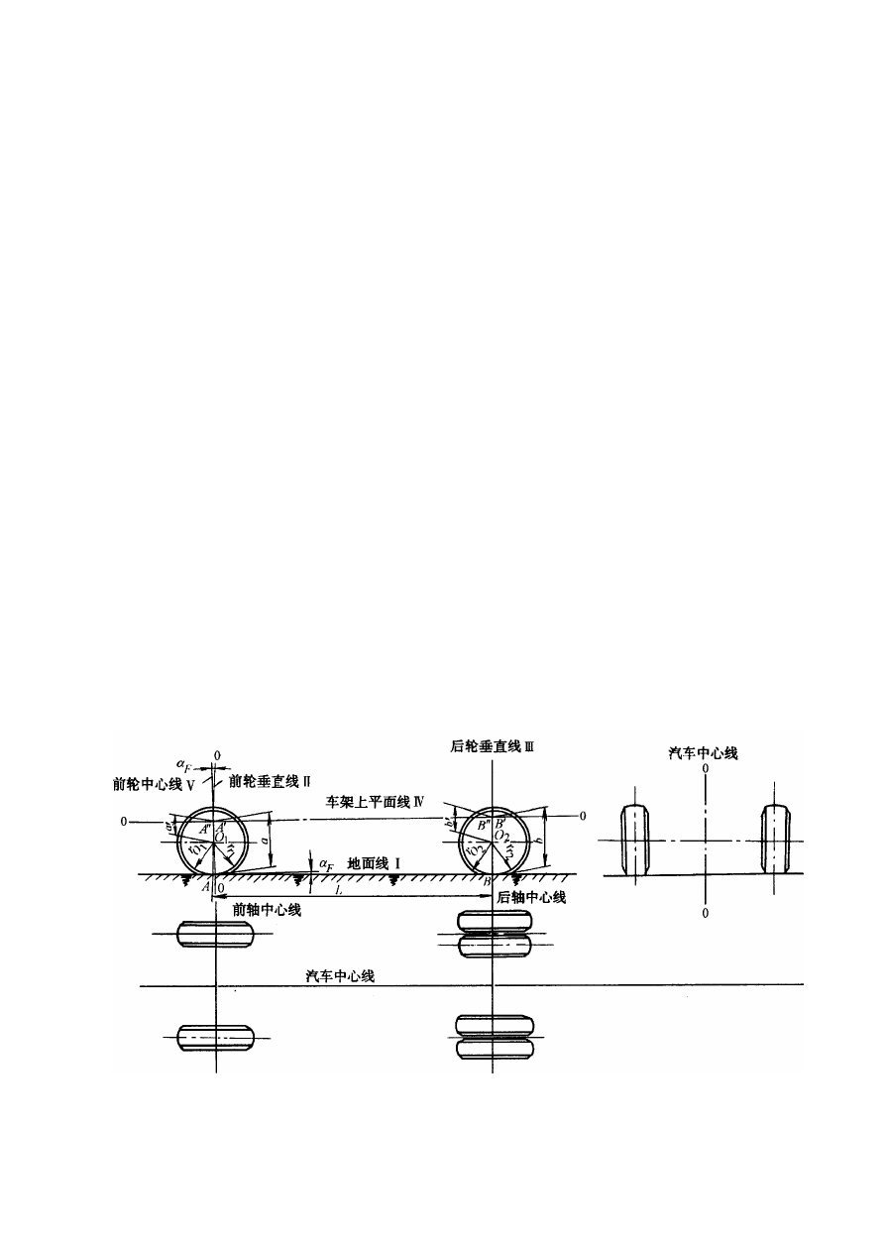.
Z
“+”、向下为“-”，该线标记为 0 。2．前轮中心线
通过左、右前轮中心，并垂直于车架平面线的平面，在侧视图和俯视图上的投影线，称为前轮中心线。它作为标注纵向尺寸的基准线(面)，即x 坐标线，向前为“-”、向后为“+”，
x
该线标记为 0 。3．汽车中心线
汽车纵向垂直对称平面在俯视图和前视图上的投影线，称为汽车中心线。用它作为标
y
注横向尺寸的基准线(面)，即 y 坐标线，向左为“+”、向右为“—”，该线标记为 0 。4．地面线
地平面在侧视图和前视图上的投影线，称为地面线。此线是标注汽车高度、接近角、离去角、离地间隙和货台高度等尺寸的基准线。
5．前轮垂直线
通过左、右前轮中心，并垂直于地面的平面，在侧视图和俯视图上的投影线，称为前轮垂直线。此线用来作为标注汽车轴距和前悬的基准线。当车架与地面平行时，前轮垂直线与前轮中心线重合(如乘用车)。

- 在汽车总布置设计时，轴荷分配应考虑那些问题？
.

答：轴荷分配对轮胎寿命和汽车的使用性能有影响。从轮胎磨损均匀和寿命相近考虑， 各个车轮的载荷应相差不大；为了保证汽车有良好的动力性和通过性，驱动桥应有足够大的载荷，而从动轴载荷可以适当减少；为了保证汽车有良好的操纵稳定性，转向轴的载荷不应过小。
- 汽车设计中必须考虑的“三化”是什么？
答：产品的系列化、零部件的通用化和零件标准化。
产品的系列化：指汽车制造厂可以供应各种型号的产品（汽车或总成、部件）；
零部件的通用化：同一系列或总质量相近的一些车型，采用通用的总称或部件，以减少不见的类型、简化生产；
标准化：设计中尽可能采用标准件，以便组织生产、提高质量、降低制造成本并使维修方便。

第二章 离合器设计
一、计算题

- 已知某车为公路用货车，其参数为：M =559Nm；P=132 kW；n＝1400r／min；G
emax

＝12245kg；i =5.77；i =6.515；r=0.49m。拟选单片膜片弹簧离合器： D=350mm、A＝
o 1

121340 mm2、 T ＝700～760 N·m、C =14kg，验算这种离合器在该车上其容量是否合适。
c p

解：按式（2－1）、（2－2）计算得：W =97743.9 Nm；HR＝89476Nm／s(1/2)。
D

按式（2－3）计算得：β=1．25～1.36； W ／G =6 683.84 ； W ／A=0.77；HR／A
D p D

＝0.74； P／C =9.43；P／A＝0.0011 。
p

通过与表 2-1、2-6 中值对比，可以看出，此离合器用在该车上是合适的。

- 已知某车型是公路货车、基本参数为：

M ＝ 902Nm P ＝ 184kW n ＝ 1500r ／ min G ＝ 16760kg i =4.875
emax o

i =7.059 r=0.525m
l

为该车设计一单片膜片弹簧离合器，计算其容量参数。解：

  - 确定摩擦片尺寸

由式（2－1）和（2－2）得：

W ＝209083.3Nm
D

HR=172127.8 Nm／S（1／2）

由图 2-4 及表 2-5 初步确定摩擦片外径 D 为 380mm，内径 d 为 205mm，A＝ 80405.1mm2，D/d＝1.86。
则：

W ／A≈1.3
D

HR≈0.4485

可以看出 W ／A 和 HR／A 均小于表 2-6 中的推荐值。
D

  - 确定压紧力 F

选用石棉基编织摩擦片，根据表 2-1 和 2-7 取 β=1.4～1.8、μ=0.3，由式（2－3）和

（2－4）得压紧力 F：
F=10182～13090 N

  - 检验单位压力 P

由式（2－5）得单位压力P：

P=0.1267N／mm2～0.1267N／mm2

均小于表 2-7 中的许用值，故设计是合理的。
- 某厂新设计一载重量为 4t 的在乡间道路行驶的货用汽车，其发动机为 6100Q 水 冷柴油机，发动机最大扭矩Temax=340N·m/1700~1800 转 / 分，最高转速为3500 转 / 分。试初步确定离合器的结构型式及主要尺寸。（取 μ =0.25 ）
解：
①该汽车为载重车，使用条件可能比较恶劣，又是柴油机，起动时工作比较粗暴，转矩不平稳，因此选后备系数 β=1.6；

②采用单片离合器，摩擦片材料用粉末冶金铜基材料，摩擦因数 f=0.25，摩擦片上单位
工作压力 p =0.35MP ；
0 a
③发动机最大转矩 T =340 N ·m，取直径系数 K =16，按经验公式计算摩擦片外径 D：
emax D
T
e max
340

D = K
D
= 16
= 295.05 mm，取 D=300mm；

摩擦片内径 d=0.6D=180mm；
最 大 转 矩 时 摩 擦 片 最 大 圆 周 速 度

v
max
= π Dn / 60 = 3.14 ×150 × 3500 / 60 = 2355mm / s < 65m / s ，符合圆周速度要求。

④摩擦片厚度取 b=3.5mm；
⑤压紧弹簧采用推式膜片弹簧，静摩擦力矩T
c

= β T

e max

= 1.6 × 340 = 544 N • m ，

⑥按加载点半径要求：(D+d)/4<R <D/2，故取 R =135mm；
1 1
⑦取大端半径：1<R-R <7，R= R +5=140mm
1 1
取小端半径：1.2<R/r<1.35，r=R/1.30=107.7mm，故取 r=108mm；

- 已知—φ 380 膜片弹簧离合器，装于某一发动机上，发动机的转矩为M

e max
= 700 N ⋅ m 。

根据初步布置，初定离合器压盘传力片的设计参数如下：共设 3 组传力片(i= 3)，每组 4 片(n=4)，传力片的几何尺寸为：宽b = 25mm ，厚 h＝1mm，传力片上两孔间的距离 l＝ 86mm，孔的直径 d= 10mm，传力片切向布置，圆周半径 R＝178mm，传力片材料的弹性模量 E = 2 ×105MPa。试校核传力片的应力和最小分离力。
解：
首先计算传力片的有效长度l
1

l = 86 −1.5 ×10 = 71 mm
1

计算传力片的弯曲总刚度：
K∑ = 12× 2 ×105 ×1/12 × 25×13 × 4 × 3/ 713 ×1/1000 = 0.17 MN／m
根据上述分析，计算以下 3 种工况的最大驱动应力及传力片的最小分离力：

- 彻底分离时，按设计要求 f＝0，T
c
= 0 ，由式 2-25)或式(2-26)可知σ = 0 。

- 压盘和离合器盖组装成盖总成时，T c = 0 ，通过分析计算可知 fmax ＝7．67mm。

由 2-14 计算最大应力：

σ
max

= 3× 7.6 × 2 ×105 ×1 = 913ΜΡ
712 a

- 离合器传扭时，分正向驱动(发动机→ 车轮)与反向驱动(车轮→ 发动机)， f 出
max

现在离合器摩擦片磨损到极限状况，通过尺寸链的计算可知 f = 4.74mm 。
max

①正向驱动（2-24）

ο = 3× 4.74× 2 ×105 ×1 − 6 × 700× 4.74×1000 + 700×1000
max 712 3× 4 ×178× 25×12 3× 4×178× 25×1
= 564 − 372.6 +13.1 = 204.5ΜΡ
a

②反向驱动 （2-25）

ο = 3× 4.74× 2 ×105 ×1 + 6 × 700× 4.74×1000 − 700×1000
max 712 3× 4 ×178× 25×12 3× 4 ×178× 25×1
= 564 + 372.6 −13.1 = 923.5ΜΡ
a

可见反向驱动最危险，由于在取计算载荷时比较保守，明显偏大，因此，传力片的许用应力可取其屈服极限。鉴于上述传动力片的应力状况，应选用 80 号钢。

- 传力片的最小分离力(弹性恢复力) F
发生在新装离合器的时候，此时从动盘
弹

尚未磨损， 离合器在接合状态下的弹性弯曲变形量最小， 根据设计图纸确定，

f = 1.74mm ，计算出传力片弯曲总刚度 K
min ∑
当 f = 1.74mm 时，其弹性恢复力为
max
= 0.17ΜΝ / m 。

F = k
弹 ∑
- f = 0.17×106 ×1.74/1000 = 295.8N

认为可以。

- 某离合器厂生产的DS330 为例，摩擦片外径为325mm，内径为200mm，总成要求膜片弹簧峰值平均负荷为 12 950N，谷值平均负荷为 6 600N，最小压紧力 8 700N，进行膜片弹簧工作负荷的验算。

解：
膜片弹簧外径 D＝0．888×325＝288.7mm 膜片弹簧 d=0.827×288.7＝238.76mm
分离指数目 N＝16

当量内径 d =238.76（0.9744+0.000483×16）=234.5mm
e
283.2 − 241.8
支点转换系数 W = =0.764
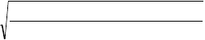e 288.7 − 234.5
4
9 × 8700 × (288.7 − 234.5)2 × 0.764
10π × 2.1×105 × ln(288.7 / 234.5)

膜片厚度 t
=
min
=3.364mm

取 t＝3.379mm

锥形高度 C =2.166×3.379=7.32mm
e

修正系数取 A＝1.0058，B＝3.1613（K 取 1.61）

压平点变形 δ ＝C ＝7.32mm
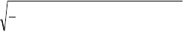H e
1 (7.322 − 2 × 3.3792 − 2 × 3.1613)
3

峰值点变形 δ
p
=7.32-
=4.47mm

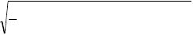谷值点变形 δv＝7.32＋ =10.17mm
1 (7.322 − 2 × 3.3792 − 2 × 3.1613)
3

压平点处负荷 F =
δ H
2π × 2.1×105 × 3.379 × ln(288.7 / 234.5) {7.32[(7.32- 7.32 )(7.32-7.32)
3 × 0.764(288.7 − 234.5) 2 2

+3.3792]-1.0058×3.3792-3.1613(7.32-7.32)}=9 926N

同理：

峰值点处负荷 F =1 3125N
δ
P

谷值点处负荷 F ＝6 728N
δ
v

要求负荷平均值为 0.5(12 950＋6 600）＝9 775N，可以看出，膜片弹簧计算结果符合要求，计算中预选的值正确，可用。
- 图 2-30 为某车型离合器液压操纵机构简图，已知：离合器工作压紧力：F＝5000N～

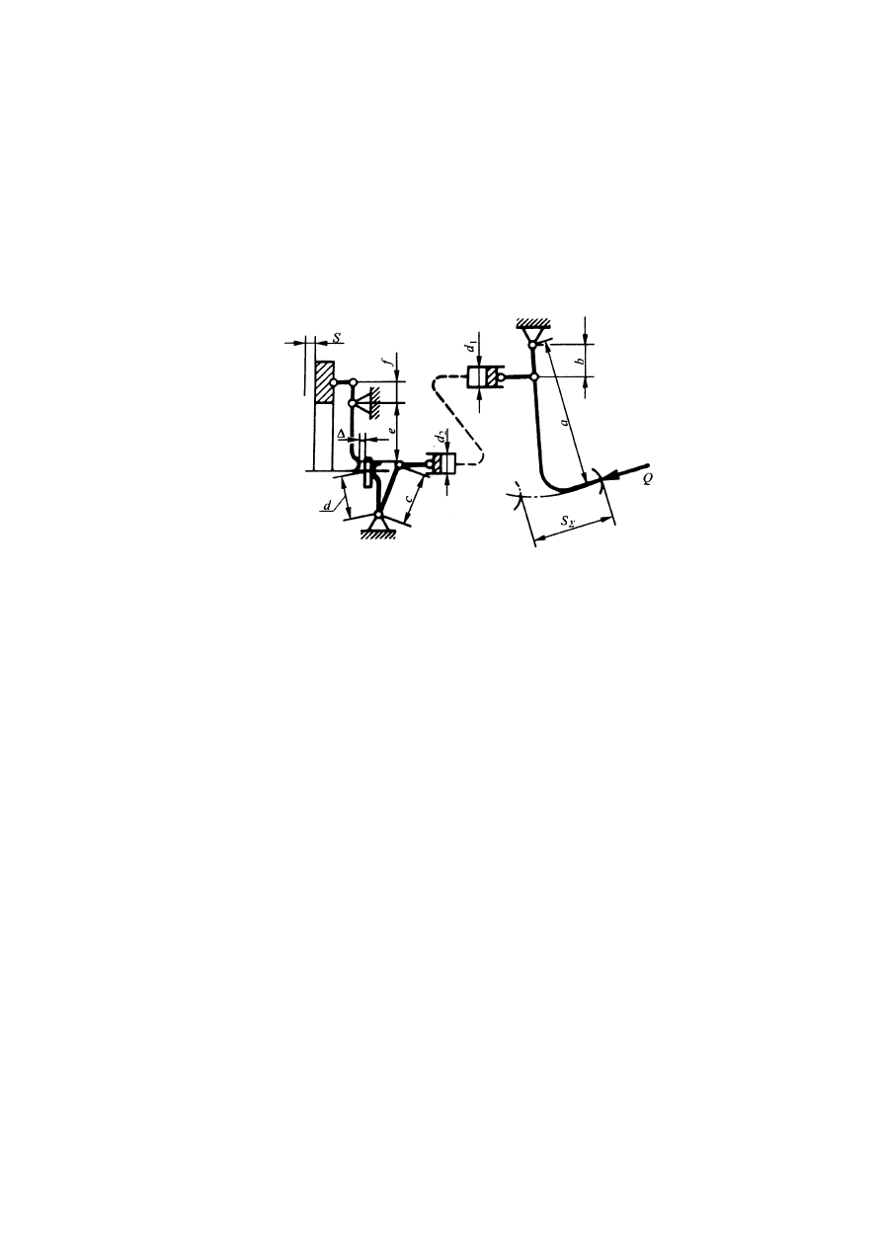.

5600N,从动盘面压缩量：△h＝0.8mm～1.1mm,分离轴承为常接式，主缸活塞顶部间隙：

△=0.5mm；Z＝2；△S＝0.75mm,λ′=1mm ,各杆系尺寸： a=304mm；b=59.5mm；c＝

166mm；d=91mm；d =φ19mm；d =φ22mm；e=61mm；f=19mm。试计算其踏板行程
1 2

和踏板力。

解:
①机构传动比： a．踏板：i ＝a/b=5.12
1

b．液压部分；i =d 2/d 2=1.34
R 2 1

c.分离叉：i =C/D=1.82
2

d.膜片簧分离指：i =e/f=3.21
3

e.总传动比： i =i ·i · i ·i =40
1 2 3 y

②各部行程：

- 压盘升程：S=Z·△S+△h
=2.3mm～2.6mm；

- 分离指行程：λ=S·e/f+λ′
=8.4mm～9.3mm；

.

- 工作缸行程：S =λ·c/d
2

=15.3mm～16.9mm；

- 主缸行程：S =S ·d 2/d 2
1 2 2 1

=20.5mm～22.6mm；

e．踏板工作行程：S =105mm～115mm；
g

f. 踏板自由行程：S =0.5·a/b
o

=2.56mm；

g．踏板总行程：S=S +S
g o

=108mm～118mm。

③踏板力：

在 F=5000N～5500N 时，如不计回位弹簧和助力器的力，并令 μ=0.85，则踏板力；
F
P= i ⋅ μ =147N～162N

④液压系统最大压力：

P ⋅ i 162 × 5.12

P= π

1 =
- d 2
π =2.93（MP
×102

4 1 4

二 、 简 答 题 ： 1．离合器在切断和实现对传动系的动力传递中，发挥了什么作用？
- 汽车离合器一般应满足哪些基本要求？ 答：
  - 在任何行驶条件下，能可靠地传递发动机的最大转矩。

  - 接合时平顺柔和，保证汽车起步时没有抖动和冲击。

  - 分离时要迅速、彻底。

  - 从动部分转动惯量小，减轻换挡时变速器齿轮间的冲击。

  - 有良好的吸热能力和通风散热效果，保证离合器的使用寿命。

  - 避免传动系产生扭转共振，具有吸收振动、缓和冲击的能力。

  - 操纵轻便、准确。

  - 作用在从动盘上的压力和摩擦材料的摩擦因数在使用过程中变化要尽可能小，保证有稳定的工作性能。
  - 应有足够的强度和良好的动平衡。

  - 结构应简单、紧凑，制造工艺性好，维修、调整方便等。

- 按从动盘数目，盘形离合器分哪几类？简述各类盘形离合器特点？ 答：
分为单片和双片。单片离合器结构简单，尺寸紧凑，散热良好，维修调整方便，从动部分转动惯量小，在使用时能保证分离彻底、接合平顺；双片离合器传递转矩的能力较大， 径向尺寸较小，踏板力较小，接合较为平顺。但中间压盘通风散热不良，分离也不够彻底。多片离合器主要用于行星齿轮变速器换挡机构中。它具有接合平顺柔和、摩擦表面温度较低、磨损较小，使用寿命长等优点，主要应用于重型牵引车和自卸车上。 4．离合器的压紧弹簧有哪几种型式，有几种布置型式。哪种型式的压紧弹簧比较适用于轿车？并简述各自优缺点。
- 压盘的驱动方式有哪些？简述各自优缺点。

- 何为离合器的的后备系数？所能传递的最大转矩与哪些因素有关？ 答：
后备系数定义为离合器所能传递的最大静摩擦力矩与发动机最大转矩之比。设离合器
转矩容量T ，发动机最大转矩T 写成如下关系式：T = β T ，式中 β——离合
c e m ax c e max

器后备系数。

为了保证离合器在任何工况下都能可靠地传递发动机的最大转矩，后备系数β必须大于1。

离合器的基本功能之一是传递转矩，离合器转矩容量 T 与下列参数有关： T = μNZ R
c c e

（N·m）；

所以有：T
c

= μNZ
R ₌ _{β} T
e

，
e max

μNZ R
=
β T e 。
e max

式中：
μ —摩擦系数，通常要利用离合器的摩擦打滑来使汽车起步，这是利用摩擦传动的关键， 故一般计算离合器转矩容量时应取μ ；
动
N —对压盘的压紧力，它随使用情况和温度会有所变动。使用中摩擦片厚度的磨损变小， 以及频繁接合会引起的高温使弹簧压力衰退都会使 N 有明显改变。
Z —离合器摩擦工作面数，单片为 2，双片为 4。
R —有效作用半径 R。 它也是一个变量，作为一间接度量值，它随着摩擦接触面的磨损
e

及高温造成翘曲，导致摩擦副的不均匀接触。
由此可见，转矩容量T 是离合器的的一个本质属性。
c

- 离合器操纵机构踏板力应满足哪些要求？

答：

离合器操纵机构是离合器系统重要组成部分，是驾驶员借以使离合器分离、接合的一套装置，它起始于离合器踏板，终止于离合器分离轴承。
主要功用：

完成离合器的接合或分离，保证汽车平稳起步和行驶中的换档。切断动力传递等。基本要求：
  - 操纵机械要尽可能地简单，操纵轻便，踏板力要小，以减轻驾驶员的劳动强度。对于轿车、轻型客车，踏板力应为 80N～150N；对于载货汽车踏板力一般为 150N～250N。

  - 结构紧凑、效率高，踏板行程要适中，一般应在 80mm～150mm 的范围内， 最大不应超过 200mm。
上述两项要求往往是相互制约的，设计时，要在满足踏板行程要求的前提下，来确定踏板力，因为踏板行程往往受到车的空间、周边条件的限制和人体工程学的要求。若踏板力超过通常推荐允许值，则应采用相应措施（例如加大传动比，采用助力装置等）。
  - 在操纵机构中应有调整自由行程的装置。

  - 踏板行程应有眼位装置。

  - 踏板回位要快捷，防止离合器在接合时回位滞后。8．离合器操纵机构有哪些型式？应如何对其进行选择？
答：

常用的离合器操纵机构主要有机械式、液压式等。

机械式操纵机构有杆系和绳索两种形式。杆系传动机构结构简单、工作可靠，被广泛应用。但其质量大，机械效率低，在远距离操纵时布置较困难；绳索传动机构可克服上述缺点，且可采用吊挂式踏板结构。但其寿命较短，机械效率仍不高。多用于轻型轿车中。
液压式操纵机构主要由主缸、工作缸和管路等部分组成，具有传动效率高、质量小、布置方便、便于采用吊挂踏板、驾驶室容易密封、驾驶室和车架变形不会影响其正常工作、离合器接合较柔和等优点。广泛应用于各种形式的汽车中。
9/在摩擦片结构车寸相同，传递转矩相同，操纵机构传动比相同的条件下，为什么单片离合器的踏板力大于双片离合器踏板力？
答：

踏板力 P 可按下式计算 ：
P = F + F − F

（1.10）

i ⋅η s E

式中 F—离合器彻底分离时，压紧弹簧对压盘的压紧力，N；

.

η —传动效率，对于机械式：η =0.7～0.8 对于液压式：η =0.8～0.9；

F —克服回位弹簧作用的力，N；初步设计时可忽略。
s

F —有助力器时助力器作用力，N；
E
β T

式中，F 为离合器分离时，压紧弹簧对压盘的总压力；而F =

合器，
e max
fZ
R
c
；对于单片离

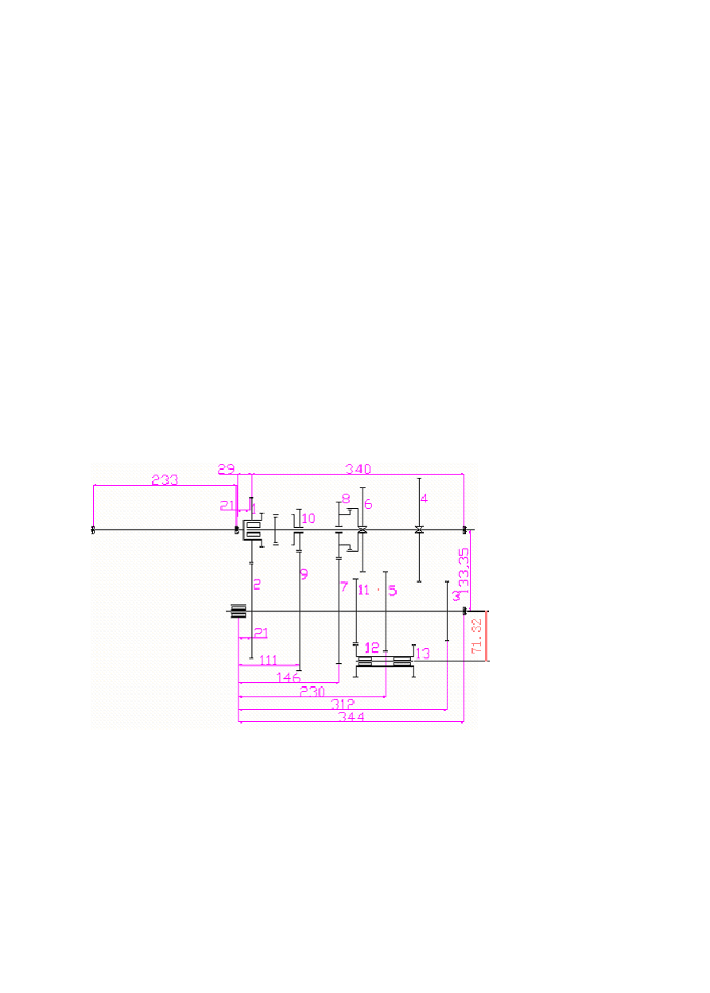
Z=2，对于双片离合器，Z=4，所以 F < F
双 单

第三章 机械式变速器设计
一、计算题

- 已知一汽车变速器为中间轴式变速器，中心距 A=133.5，倒档中心距 A`=71.32mm。

当车载总重 G=79000N ， 轮胎自由外 径 D= 0.974 米 ， 发动机最大 扭矩Temax=326N · m ，主传动比 i0 =7.63 ，传动系机械效率 ηT=0.89 ，最大道路阻力系数
Ψ = 0.372 时，试求该变速器各前进档之传动比。（注意：超速档传动比在 0.7~0.8 范
围内选定）。

解：
.

.

该变速器为一中间轴式变速器，有四个前进档，各档传动比为分别为：

i = Z 2 Z 4 ；i = Z 2 Z 6 ；i = Z 2Z 8 ；
1 Z Z 2 Z Z 3 Z Z
1 3 1 5 1 7
Z Z
i = 2 10
4 Z Z
1 9
倒档： i = Z 2 Z 11
倒 Z Z
1 12

- 先确定最大传动比。从车载总重量 G=79000N，可知该车是一种型载货汽车，因此从
满足汽车动力性的要求出发，以满足最大爬坡度确定传动一档传动比。该车是货车，齿轮选用斜齿轮，法向模数为 4，螺旋角为β = 20□ ；

假 设 最 大 爬 坡 度 定 为 30% ， 即 α

max
= 16.7□

， 因 此 可 估 算 一 档 传 动 比 ：

i ≥ GΨD = 79000× 0.974× 0.372 = 6.46
1 2T i η 2 × 326× 7.63× 0.89
tq max 0 T
该车是货车，齿轮选用斜齿轮，法向模数为 4，螺旋角为β = 20□ ；
本题中，四档是超速档，取 i =0.8，则根据各档传动比成等比级数的要求，求出四个前
4

进档的传动比。
i
i ₌ _{q}i
1 2
2

= qi
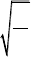3
i
3 i
1
4

i ₌ _{q}i
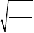3 4
3
6.46
0.8

∴i ₌ q3
1 4
∴ q = =
= 2.0206

∴i ₌
2
i 6.46
1 = = 3.266
q 2.0206

∴i ₌
i 3.266
2 =
= 1.616

3 q 2.0206
- 确定一挡齿轮的齿数
一挡传动比 i = Z 2 Z 4
1 Z Z
1 3

  - 如果 Z 和 Z
3
的齿数确定了，则Z 与
4 1
.
Z 可通过传动比求出。为了求Z 和Z
2 3 4

的齿数，先求其齿数和 z
= 2 A cos β = 2 ×133.5×cos 20 = 62.65 ；这里齿数和不是整数，取
h m 4

整 z = 63 。为了使第一轴长啮合齿轮可以分配较多齿数，以便在其内腔里设置第二轴轴
h

Z
承支撑，常使 Z 4
3
Z
大些，Z 小些。故，对于货车，取
z2
1
= 17 ，则 z
3 4
₌ z ₋ z
h 3
= 63 −17 = 46 。

因刚才齿数取过整，中心距变为 A =
m( z
3
- z )
4
= 4(17 + 46)
= 134.086

2cos β 2cos 20
（可以通过齿轮变位达到原始中心距，这里不再讨论）。
  - 现在计算常啮合齿轮齿数：

z2 = i z3 z 1 z
1 4
= 6.46× 17 = 2.3873； 同样，常啮合齿轮齿数要满足中心距变
46

A=134.086，即 A = m( z + z )
1 2
= 134.086 ，故满足上述两条件，可算得

2cos β
z = 19 z = 44 ；
1 2

- 确定二档齿轮的齿数。二档齿轮的齿数满足下面三个等式：分别是传动比、中心距和

平衡中间轴的轴向力。
Z 6 = i Z 1 = 3.266 × 19 = 1.4103
Z 2 Z 44
5 2

m( z
A =5
- z )
β 6
= 134.086

tg β
2cos
6

z z

tg β 2 =
6
z ₊2z
1 2
(1+
z5 )
6

z
解得 z
5
6
= 26
= 37

β = 17.0175°
6

.
- 确定三档齿轮的齿数。三档齿轮的齿数也应满足下面三个等式：分别是传动比、中心

距和平衡中间轴的轴向力。
Z 8 = i Z 1 = 1.616 × 19 = 0.6952
Z 3 Z 44
m( z + z )
7 2
β

A =
tg β
7 8
2cos
8

z
= 134.086

z

tg β 2 =
6
z ₊2z
1 2
(1+
z7 )
8

z
解得 z
7
β
= 37
= 26

8
= 12.14°
8

- 确定四档齿轮的齿数。三档齿轮的齿数也应满足下面三个等式：分别是传动比、中心

距和平衡中间轴的轴向力。
Z 10 = i Z 1 = 0.8× 19 = 0.3454
Z 4 Z 44
9 2

m( z
A =7
- z )
β 8
= 134.086

tg β
2cos
8

z z

tg β 2 =
10
z ₊2z
1 2
(1+
z 9 )
10

z
解得 z
9
= 46
= 17

β10
8
= 8.005°

- 确定倒档齿轮齿数。应满足两个中心距的要求

A' =
m( z + z )
11 β 12

= 71.32

2cos

z

2
= 13

从而解的 z11 = 36
12

倒档传动比i
倒
z z
= z2 z12
= 44 × 36 = 6.413 ；
19 ×13

1 11

.
i _{、i 、i 、i 、i}
- 根据上面确定的传动比 ₁ ₂ ₃ ₄ ₅ ， 设 图 中 常 啮 齿 轮 1 、 2 、 7 、 8 、 9 、

10 用斜齿轮，其法向模数 m =3.75 ， 螺 旋角 =25 51 24 ； 齿 轮 3 、 4 、 5 、
6 用直齿轮，端面模数 m=4.2 ，试决定各齿轮的齿数，并由此得出各前进档的实际传动比。

- 计算齿数最少最薄弱的齿轮的轮齿强度。

二、简答题：

- 为保证变速器具有良好的工作性能，汽车对变速器有哪些基本要求？

- 根据轴的不同型式，变速器可分为哪些类型？

答：

分为固定轴式和旋转轴式两种；固定轴式变速器应用广泛，其中两轴式变速器多用于发动机前置前轮驱动的汽车上，中间轴式变速器多用于发动机前置后轮驱动的汽车上。旋转轴式主要用于液力机械式变速器。
固定轴式又分为两轴式变速器，中间轴式变速器，双中间轴式变速器，多中间轴式变速器等。
- 变速器操纵机构应满足哪些要求？ 答：
（1）换挡时只能挂入一个挡位；（2）换挡后应使齿轮在全齿长上啮合；（3）防止自动脱挡或自动挂挡；（4）防止误挂倒挡；（6）换挡轻便。
- 如下图所示为一变速器结构图，请分析各档传动关系，画出传动见图，并列出传动比。解：
这是一个中间轴式六档变速器，其特点是：(1)设有直接挡； (2)一挡有较大的传动比； (3)各挡位齿轮采用常啮合齿轮传动； (4)各档均采用同步器。
.

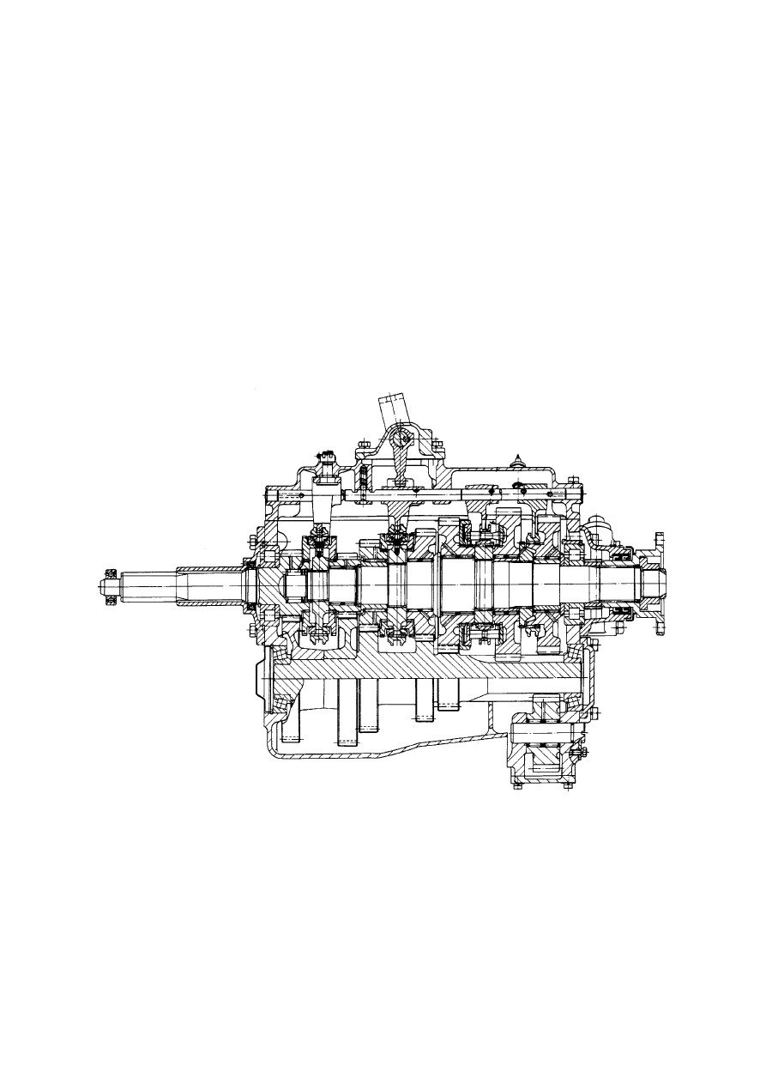.

传动路线图如下所示。

  - 档：动力从第一轴到齿轮 7 ~6~1~12， 锁销式同步器右移，到第二轴；

  - 档：动力从第一轴到齿轮 7 ~6~2~11，锁销式同步器左移，到第二轴；

  - 档：动力从第一轴到齿轮 7 ~6~3~10，锁环式同步器右移，到第二轴；

  - 档：动力从第一轴到齿轮 7 ~6~4~9，锁环式同步器右左移，到第二轴；

  - 档：动力从第一轴到齿轮 7 ~6~5~8，锁环式同步器右移，到第二轴；

  - 档：动力从第一轴到齿轮 7 ~6，锁环式同步器左移，到第二轴，得直接档；

  - 档：搭档同步器左移，得倒档。

.

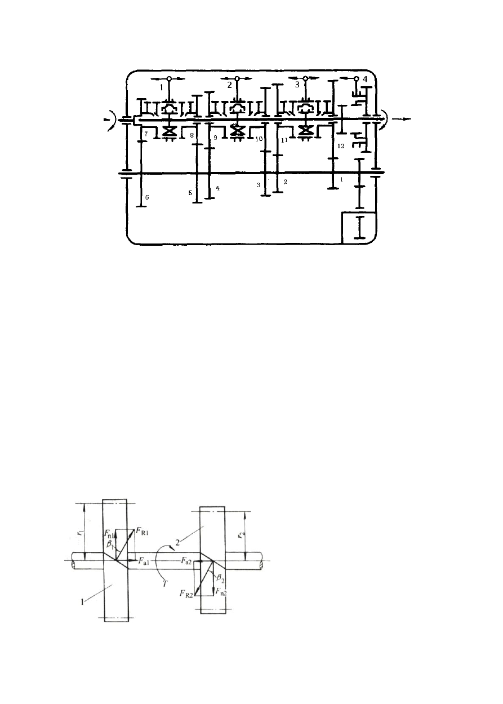.

6．为什么中间轴式变速器中间轴上的齿轮螺旋方向一律要求为右选，而第一轴、第二轴上的齿轮为左旋？
答：

斜齿轮传递转矩时，要产生轴向力并作用到轴承上。设计时应力求中间轴上同时工作的两对齿轮产生轴向力平衡。
根据右图可知，欲使中间轴上两个斜齿轮的轴向力平衡，须满足下述条件：

F =F tanβ
a1 n1 1
F =F tanβ
a2 n2 2

由于，为使两轴向力平衡，必须满足
.

.

式中，F 、F 为作用在中间轴承齿轮 1、2 上的轴向力；F 、F 为作用在中间轴上齿轮 1、
a1 a2 n1 n2

- 上的圆周力；r 、r 为齿轮 1、2 的节圆半径；T 为中间轴传递的转矩。
1 2

齿轮 1 与第一轴齿轮啮合，是从动轮，齿轮 2 与第二轴齿轮啮合，成为主动轮， 因此都为右旋时，所受轴向力方向相反，从而通过设计螺旋角和齿轮直径，可使中间轴上的轴向力抵消。
7、对于中间轴式变速器，变速器的中心距对其外形尺寸和质量有何影响？如何确定？

答：

变速器中心距是一个基本参数，对变速器的外形尺寸、体积和质量大小、轮齿的接触强度有直接影响。
①轿车四挡变速器壳体的轴向尺寸为（ 3.0～3.4）A。货车变速器壳体的轴向尺寸与

档位数有关，可参考下列数据选用： 四挡 （2.2～2.7）A
五挡 （2.7～3.0）A

六挡 （3.2～3.5）A

②中心距越小，轮齿的接触应力越大，齿轮寿命越短。因此，最小允许中心距应当由保证轮齿有必要的接触强度来确定。
中间轴式变速器，中间轴与第二轴之间的距离称为变速器中心距 A。

A = K
③初选中心距 A 时，可根据经验公式计算：
- T i η
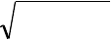
A e max 1 g

式中，K 为中心距系数，轿车：K =8.9～9.3，货车：K =8.6～9.6，多挡变速器：K =9.5～
A A A A

11.0。

轿车变速器的中心距在 65～80mm 范围内变化，而货车的变速器中心距在 80～170mm

.

.
范围内变化。

8．变速器传动比范围的定义及确定传动比范围的影响因素？

答：变速器的传动比范围是指变速器最低挡传动比与最高挡传动传动比的比值。最高挡通常是直接挡，传动比为 1.0；如最高挡是超速挡，传动比为 0. 7～0. 8。
影响最低挡传动比选取的因素有：发动机的最大转矩和最低稳定转速所要求的汽车最大爬坡能力、驱动轮与地面间的附着力、主减速比和驱动轮的滚动半径以及所要求达到的最低稳定行驶车速等。
传动比范围的确定与选定的发动机参数、汽车的最高车速和使用条件（如要求的汽车爬坡能力）等因素有关。目前乘用车的传动比范围在 3. 0 ～4. 5 之间，轻型商用车在 5. 0～8.
0 之间，其它商用车则更大。

一、计算题：
- 用于传递转矩 M
第四章 万向节和传动轴设计

＝1140r/min 的带减速器的电动机的十字轴联接的传动轴。在速度为
d

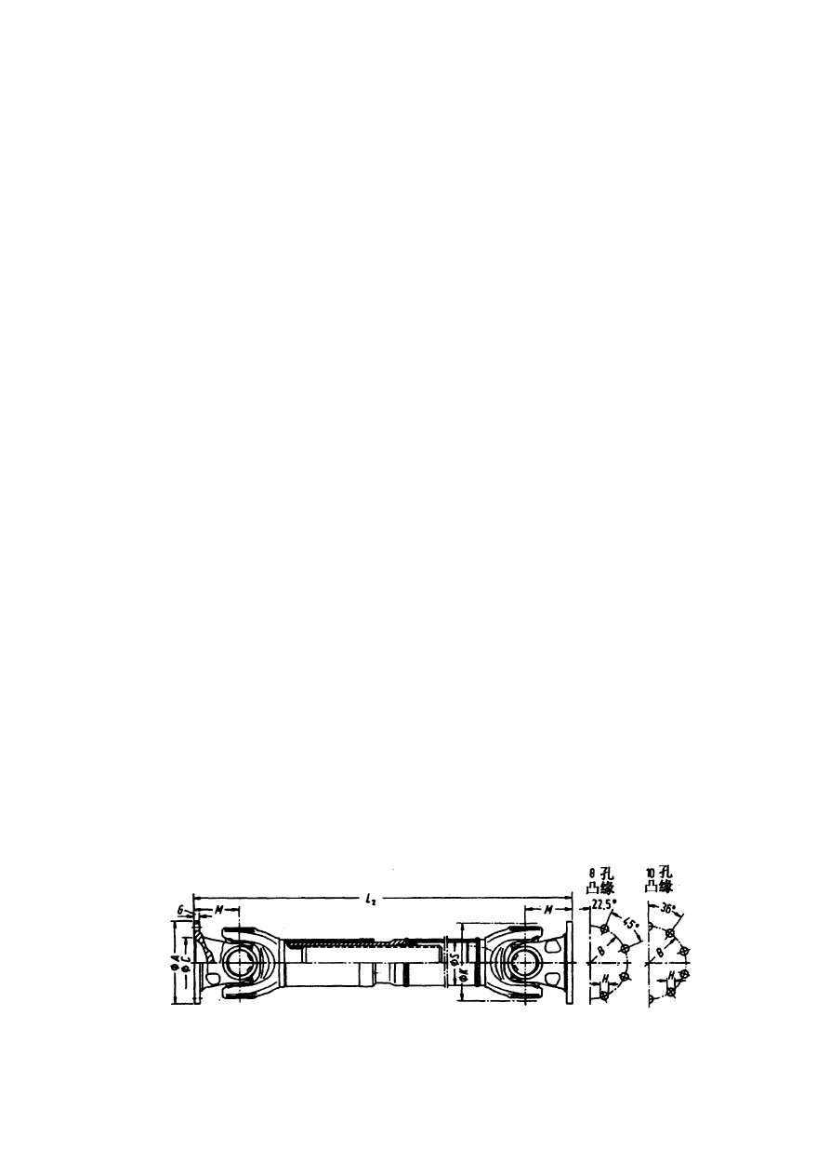200r/min， β = 4 ，目标寿命 L = 500h(k = 1和k = 1.33)的条件下，计算动力传递系数
h s t

C·R，选择虎克万向节型号。

图 3-1 虎克式万向节

.

.
解：

上图中，十字节剖面结构尺寸如下：

D=22.24mm；d=2.5mm； l = 15.8mm ；滚柱数； z = 31；滚柱的列数i = 1 ；R=37mm；
D = D + d = 24.9mm ； l = l − qd = 15.8 −1× 2.5 = 13.3mm ；
m w
由式（3-4）式计算动态传递参数 CR，

C • R =
M k ×
d t
L nβ
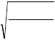
10 / 3 1.5 ×107
h

= 1140 ×1.33 ×

= 511N ⋅ m

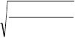查表表 3-2，可以看到，287.10，287.20 万向节可以满足需要。考虑安全系数，选取 287.20
10 / 3
200 × 500 × 4
1.5 ×107

进行验算。万向节 GWB287.20，(CR＝797N·m)的特征数据是：M =2 400N·m，A＝120mm，
N
K=116mm， s = 70 × 3mm，l = 470mm，l = 60mm ，
z a

由式（3-2）得，静承载能力 C。为

C = 38izd l
0
＝38×1× 31× 2.5 ×13.3 = 39169N
m

和静承载态转矩

M = 2.27C
0 0
R = 2.27 × 39169× 0.037 = 3290N ⋅ m ，与表 3-2 中的值接近。

由式（3-3）计算动载能力
w

_{C} ₌ f (il
c
)7 / 9 z3 / 4 d 29 / 27 = f
× (1×13.3)7 / 9 × 313 / 4 × 2.529 / 27 = f
c

× 263.05
c

承载能力系数 f = f × f ，因表 3-1 中比值
c 1 2
= 2.5 /(22.4 + 2.5) = 0.101，故由该比值查得
m
d
D

f = 116.93 ，并由图 3-7 得轴承承载能力系数 f = 0.7
1 2

因而，
f ₌ f × f
c 1
= 116.93× 0.7 = 81.85 ； 于是动承载能力
2

C = f × 263.05 = 81.85 × 263.05 = 21531N
c
而动力传递系数
C • R = 21531× 0.037 = 796.65N
与补充资料表 3-2 最后一行的值 797N 一致，即选 587.10 型万向节。
.

.
- 为发动机前置、八档变速、28 吨 Iveco—Mairus 卡车，传动轴 1 到 4 的万向节规格由

起动转矩M
和附着转矩 M
A

确定，i
H
—自发动机的传动比；i
A H

一自路面的传动比；公

路上平均轴间夹角角 β = 7º～12º；非公路上 β = 7º～20º。发动机和变速箱之间的传动情况数据见列表。计算启动转矩，附着转矩，设计转矩，并选定万向节。
表 3-1 Iveco-Magiru 动力传动系参数

发动机数据 变速箱数据
分动器数据
主传动比 轮胎

P = 188kW
e

8 档 带差速锁

带差速锁
i = 0.52
stat

M = 817 N ⋅ m(2200r / min) i = 9.16
e s max
i = 1.767 i = 2.059
v max x B
12.00 R 20

N
max
= 2500 ~ 3000r / min
i
s min
= 1.0
i
v min
= 1.095
i = 3.11
r

i = 11.75
r
i = 6.406
H

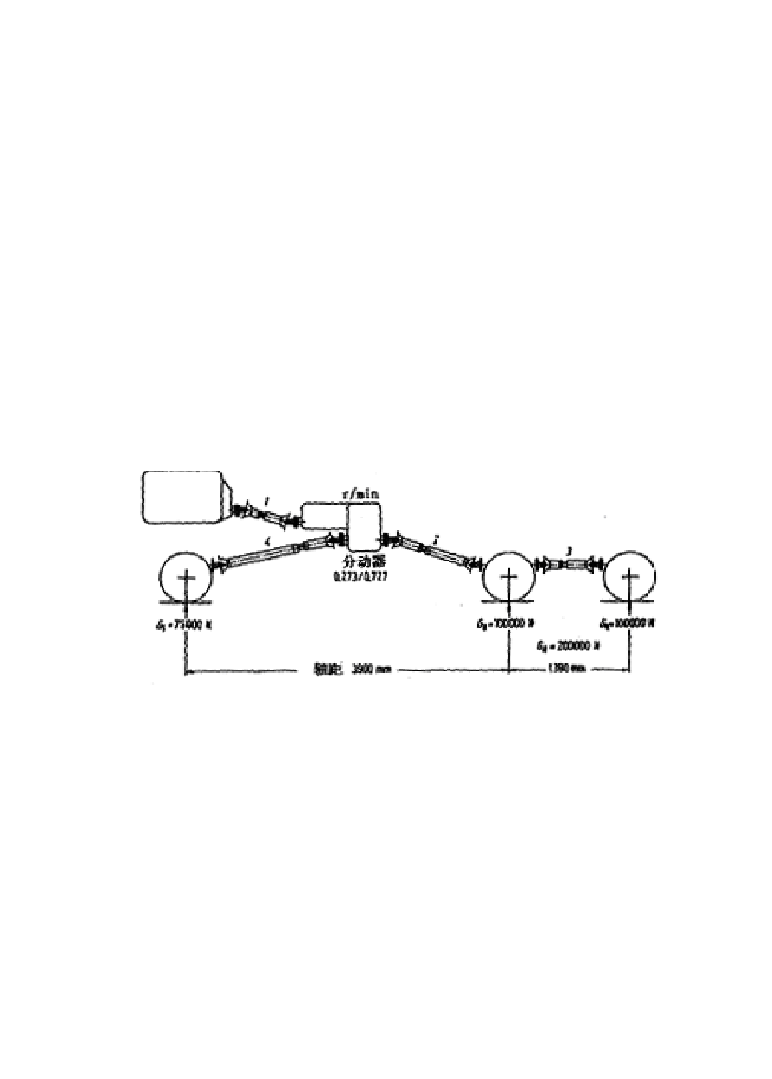

图 3-2 三轴 26t ，6X6 Iveco-Magirus 卡车传动系

解：

根据公式计算结果列在表中。

表 3-2 Iveco-Magiru 十字轴连接传动轴计算示例

.

.

- 图 3-20 表示的是前置发动机，带三个差速器、五档变速、四轮驱动的小客车。有 11 个万向节：2 个 RF 固定式万向节，8 个 VL 伸缩式万向节和 1 个虎克万向节。

图 3-19 带三个差速器的四轮驱动小客车传动系统示意图

工作数据：

最大发动机功率P
=100kW (在 5 900r／min 工况下)
e

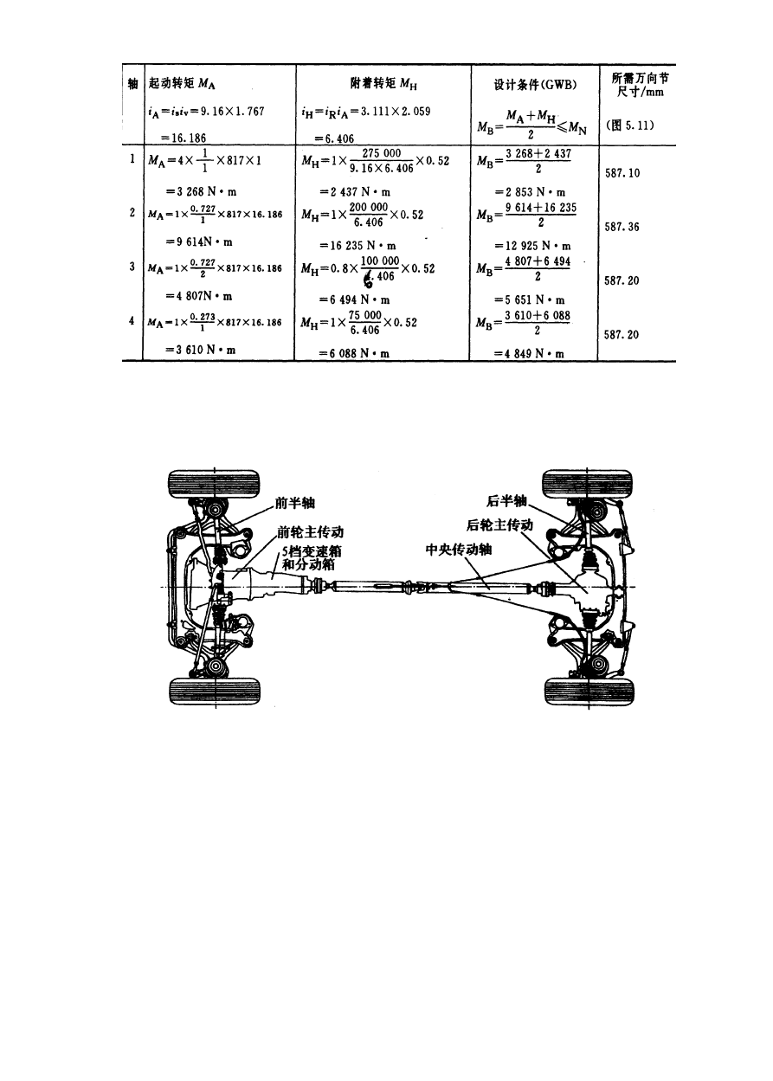
最大转矩 M =176N·m (在 4 500r／min 工况下)
e
满载重量 G =16 187 N

前轴许用载荷 G =7 279N
F

.

后轴许用载荷驱动桥传动比
.
G =8 909N
r
i =4.11
A

满载重心高度 h=0.5m

静态滚动半径 R

stat
=0.296m

动态滚动半径 R
=0.30lm
dyn

轴距 l =2.25m

A 铰接角函数
x

变速箱传动比如下表 3-3。

表 3-3 某四驱车辆变速箱传动比

在下列假定条件时：
①路面附着系数μ =1；振动系数 K

＝1.2；承载系数 K
s

＝1.33;
t

②汽车启动时μ =1；振动系数 K
＝1.2；
s

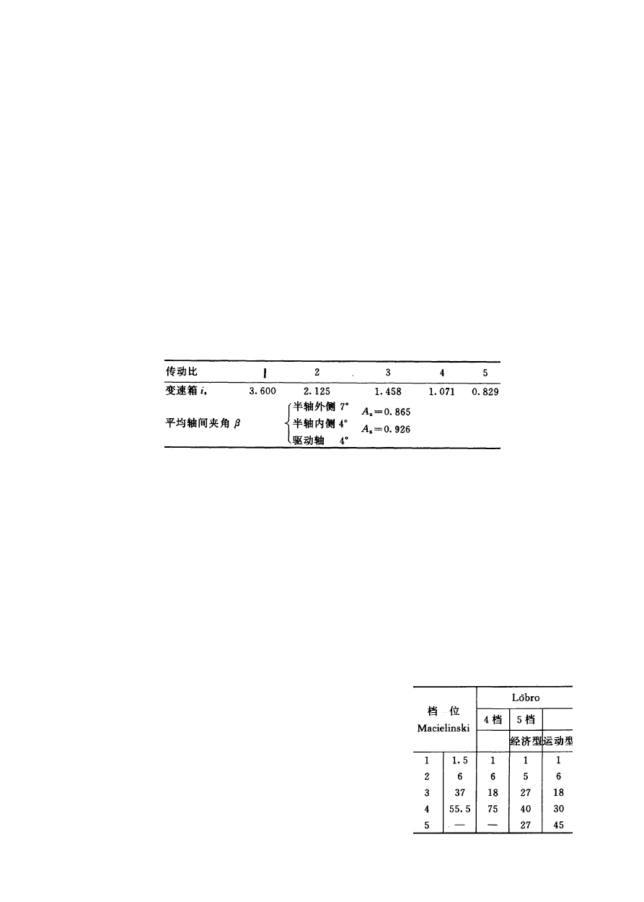
③各档匀速行驶时，发动机输出转矩为最大发动机转矩的 2／3；各档运行的时间百分比如表 3-4 所列。
④各档的利用率为：1～5 档分别是 f％、6％、18％、30％和 45％，

⑤ 汽 车 至 少 应 有 100 000km 的 寿 命 。表 3-4 各档运行的时间百分比

分别说明汽车前轮驱动、后轮驱动和四轮驱动时万向节的选择原则，并计算使用寿命。
.

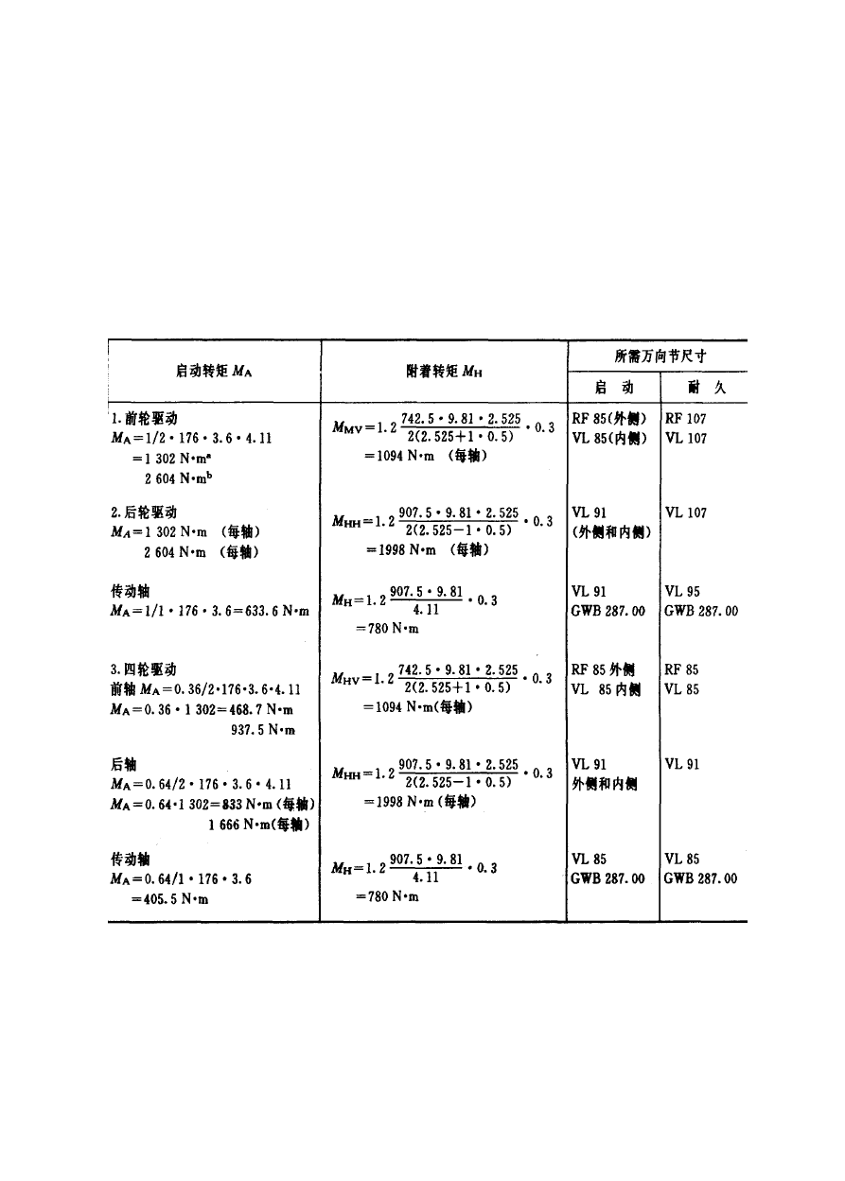.

解：

（一）、计算各轴的起动转矩 M 和附着转矩 M ，用两者中的最小值作为静态转矩选
A H，

择万向节，计算结果列入 3-5。

表 35 启动转矩和附着转矩的计算

（二）、校核万向节使用寿命

- 前驱动半轴采用 RF85 万向节，利用补充资料式 3-24，3-25，计算前驱动轴万向节在

.

各档时的寿命
⎛ A M ⎞3

⎛ 0.865×200 ⎞3 =7.4（h）

L = 25309 ⎜ x
d ⎟ =
25339 ⎜ ⎟

h1 n
x
x
0.577 ⎝ M ⎠
3040.577 ⎝
868 ⎠

⎛ A M
L = 25309 ⎜ x
⎞3
d ⎟ =

25339
⎛ 0.865×200 ⎞3 =26.5（h）

h2 n
x
x
0.577 ⎝ M
⎠ 5150.577 ⎝ 512.7 ⎠

⎛ A M ⎞3 ⎛ 0.865×200 ⎞3 =66.3（h）
⎜ ⎟
L = 25309 ⎜ x d ⎟ = 25339 ⎜ ⎟

h3 n
x
x
0.577 ⎝ M ⎠
7510.577 ⎝
351.4 ⎠

⎛ A M ⎞3 ⎛ 0.865×200 ⎞3 =138.6（h）
L = 25309 ⎜ x d ⎟ = 25339 ⎜ ⎟

h4 n
x
x
0.577 ⎝ M
⎠ 10230.577 ⎝

258.1 ⎠

⎛ A M ⎞3
⎛ 0.865×200 ⎞3 =230.5（h）

L = 25309 ⎜ x d ⎟ =
25339 ⎜ ⎟

h5 n
x
x
0.577 ⎝ M ⎠
13200.577 ⎝

200.1 ⎠

式中， M
查表 3-19 得， M
d
见表 3-6。
x

表 3-6 前轮驱动时驱动半轴万向节寿命参数计算值
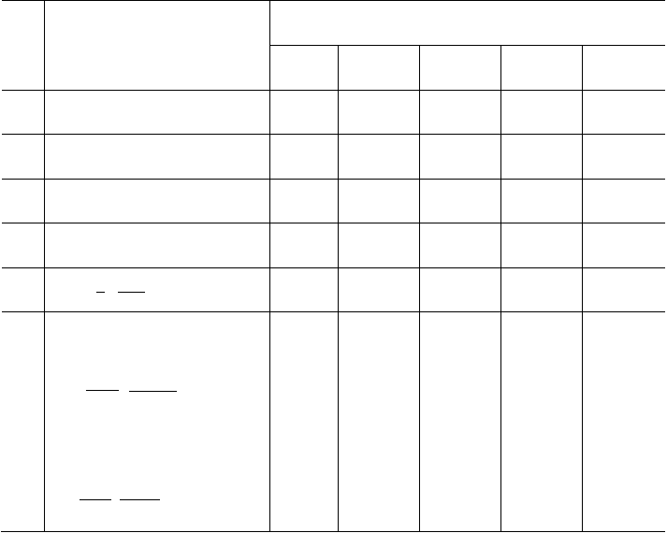
档位
所用公式
1
2
3
4
5
1
a
0．01
0．06
0．18
2
x
i ₌ i ×i
0．3
0．45
14．8
8．74
5．99
4．4
3．41
x
s
A
3
n ₌ n /i
304
515
751
1023
1320
x e x
4
v = 0.377 R
x
n
e
34．4
58．2
84．9
115．7
149．3
dyn
5
M
= ×
2
M
e i
, m = 2
868
512．7
351．4
258．1
200．1
x
3 m x
n ≤ 1000r / min
x
时
，
L
hx
= 25339 ⎜
⎛ A M
⎞3
n
6
x
0.577 ⎝
M
x d ⎟
x
⎠
当 n > 1000r / min
x
7．4
26．5
66．3
138．6
230．5
时
，
L
hx
= 470756 ⎜
⎛ A M
⎞3
n
0.577
x
⎝
M
x d ⎟ h
x
⎠

以上内容仅为本文档的试下载部分，为可阅读页数的一半内容。如要下载或阅读全文，请访问：https://d.book118.com/735344201004011040

